**rl_python_^N13_estrutura_de_repeticao_for**

Estrutura básica do for, é uma estrutura com variável de controle:

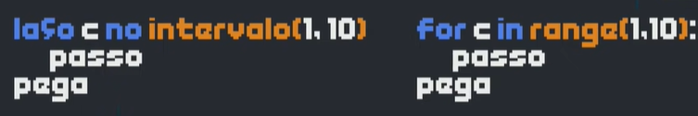

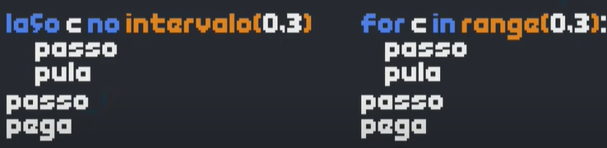

Aninhando uma condição if no código:

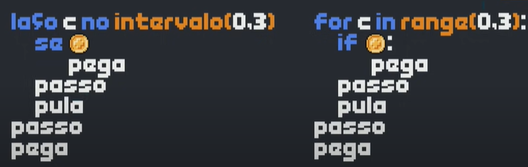

A contagem no python sempre ignora o ultimo número, veja os códigos:

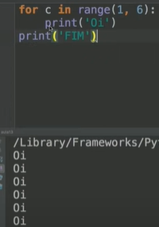Aqui contou 5 vezes:

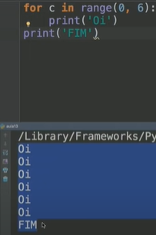 Aqui contou 6 vezes:

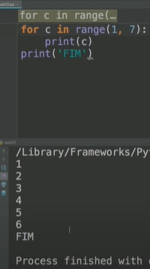 Aqui contou 6 vezes:

Na contagem regressiva ou progressiva se coloca um intervalo para executar, veja:

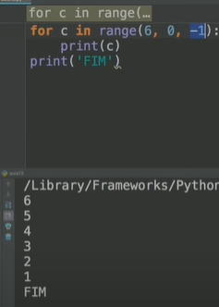 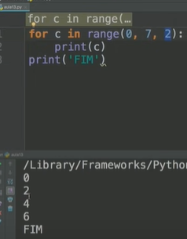

Usando o mesmo princípio criou-se um laco em for para digitar qualquer número, veja:

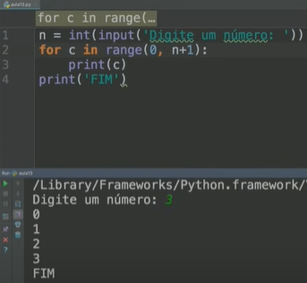

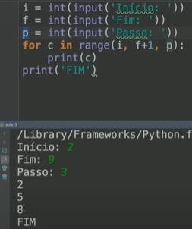Outro exemplo de contagem

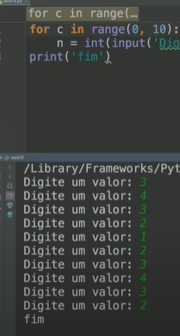Para digitar a quantidade de números desejada.

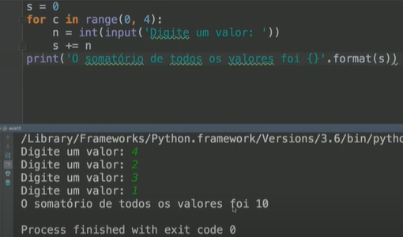Quando tem uma variável controladora.

Estrutura básica do for, segundo a documentação: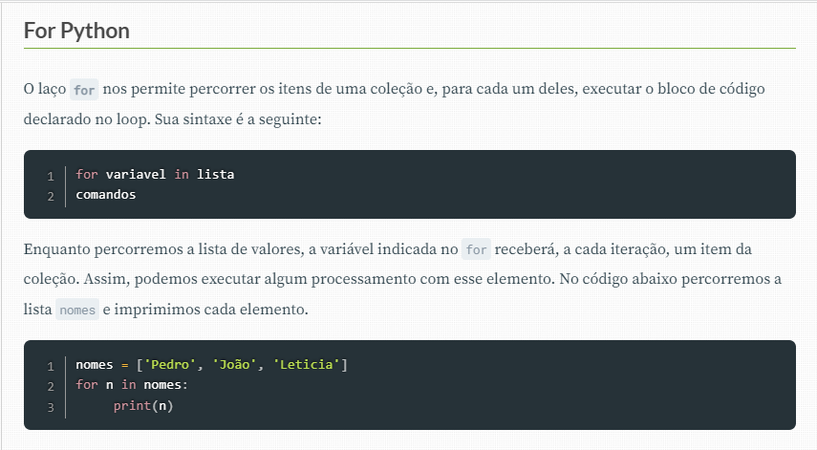

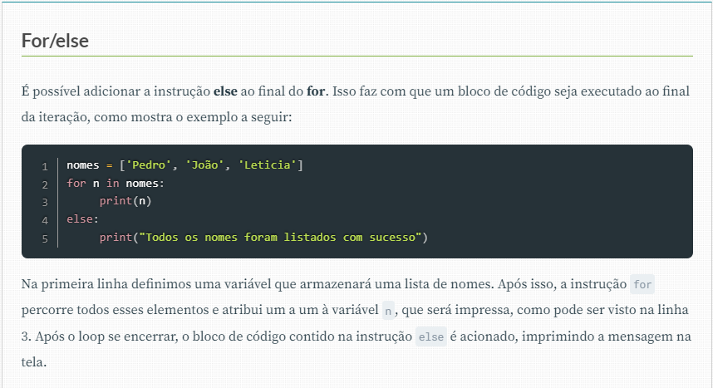

Neste código a estrutura de seleção analisa o número digitado pelo usuário:

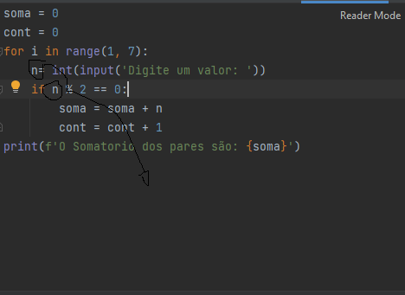

Já neste caso ele analisa a lista sugerida:

